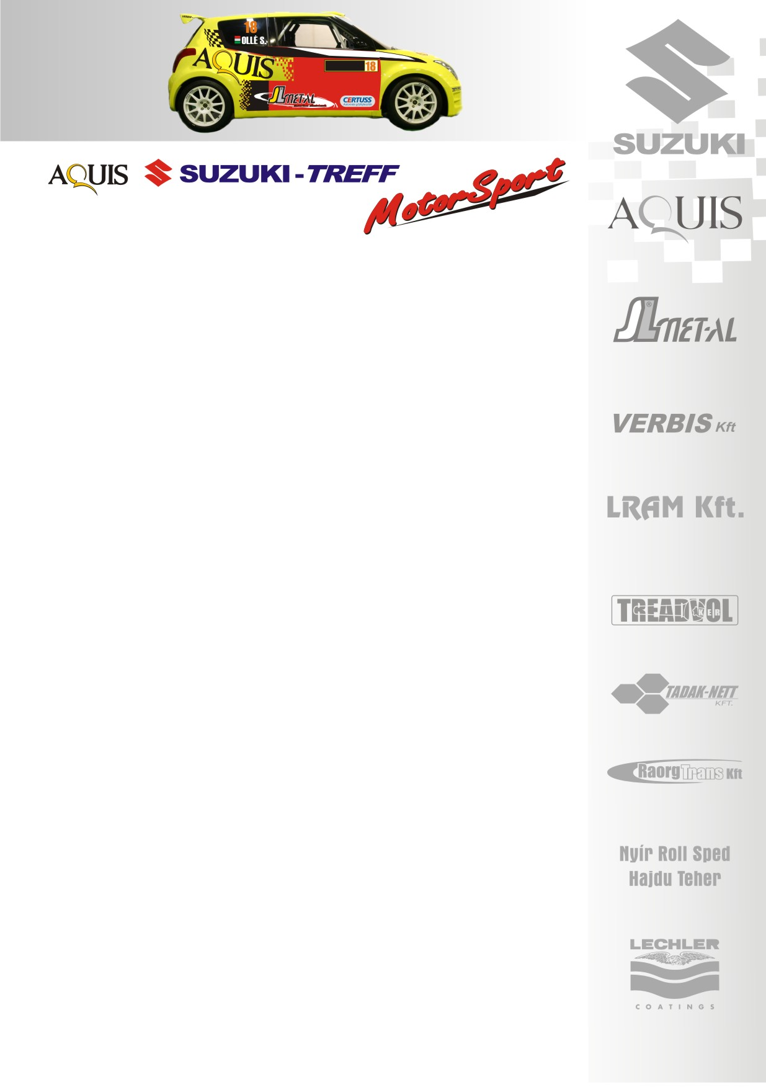
2009. március 31.
Suzuki Team Hungary
Eger Rallye, Beharangozó
Ollé Sasa- Czakó Janek
Suzuki Swift Super1600
Rajtra készen!
A Suzuki Team Hungary párosa, Ollé Sasa és Czakó Janek minden tőle telhetőt megtesz az évadnyitó futamon, hogy ez mire lesz elég, az csak a célban dől el…
Ollé Sasa- Czakó Janek: „A gazdasági válság, mint minden csapatot, minket is érzékenyen érint. Itt vagyunk, egész évben rajthoz állunk, de az utánpótlás nevelést kissé megsínylette a pénzügyi helyzet. Eredetileg csak N/2-es kategóriában értékelték volna őket, a kisautók helyzete azonban annyiban változott, hogy hétfőtől újra kiírták az Ignis Kupát. Sikerült szponzort találni, aki támogatja ezt a kategóriát. Jelen pillanatban 3-4 autóról van szó, két új fiatal tehetség csatlakozott a csapathoz: Tábori Ákos és Pintér Gábor. Ők már másodosztályban versenyeztek és a felhívásra jelentkezve, immár az első osztályban teszik próbára magukat. A tavalyi bajnok Drávucz Olivér egy Swifttel szeretett volna indulni, de jelen pillanatban az anyagi háttere még nem megfelelő, így amíg nem állnak össze a szükséges feltételek Ignisszel gyűjti a pontokat. Teljesen Dobossy Andrisék indulása sem rajzolódott ki, a nyitó futam valahogy mindig erről szól, a gépátvételen kristályosodik ki a valódi helyzet…
A Super1600-as kategóriának mi egy Swifttel, míg Bíró Petiék a régi Ignisszel vágnak neki a megmérettetésnek. Év elején megvettünk egy Swiftet, amit megpróbálunk felújítani, azonban nagy fejlesztéseket még nem tudtunk eszközölni. Ezzel versenyzett Bíró Peti Pécsen, a JM Engineering egyik autója. A magamtól telhető legjobb eredményt szeretném elérni, és ezért mindent megteszünk, az hogy mindez hová lesz elég? A verseny végén kiderül… Nyolc Super1600-as autó indul, akik között megpróbálunk a lehető legjobban szerepelni, de mindenki előtt ott áll a bajnoki cím lehetősége.
Bevállalom, hogy „hobbista” versenyző vagyok, nincsenek Forma1-es ambícióim. A rally.hu-n leadott interjúmmal senkit nem akartam megbántani, minden említett pilótát profi versenyzőnek tartok. Számos kritikát kaptam emiatt, de csak annyit szerettem volna közölni, hogy a technikai sportokhoz szponzorok és pénz kell, hiába tehetséges valaki. Említettem, amit most már sajnálok, hogy a bajnokaink, akiknek eredményét sosem kérdőjeleztem meg, pénz híján nem ülnek vissza egy rosszabb autóba, ha ezzel valakit megbántottam attól elnézést kérek!”
Köszönjük támogatóinknak!
További információk: Papp Zsuzsa 06-30-239-5827
A rendszeresen frissülő honlapunkon, www.ollesasa.hu –n!

